Индивидуальный проект

6 этап

Бабенко Артём Сергеевич

Содержание

Цель работы 1

Ход работы 1

Выводы 3

# Цель работы

Размещение двуязычного сайта на Github.

# Ход работы

1. Я cделал поддержку английского и русского языков (рис.1).

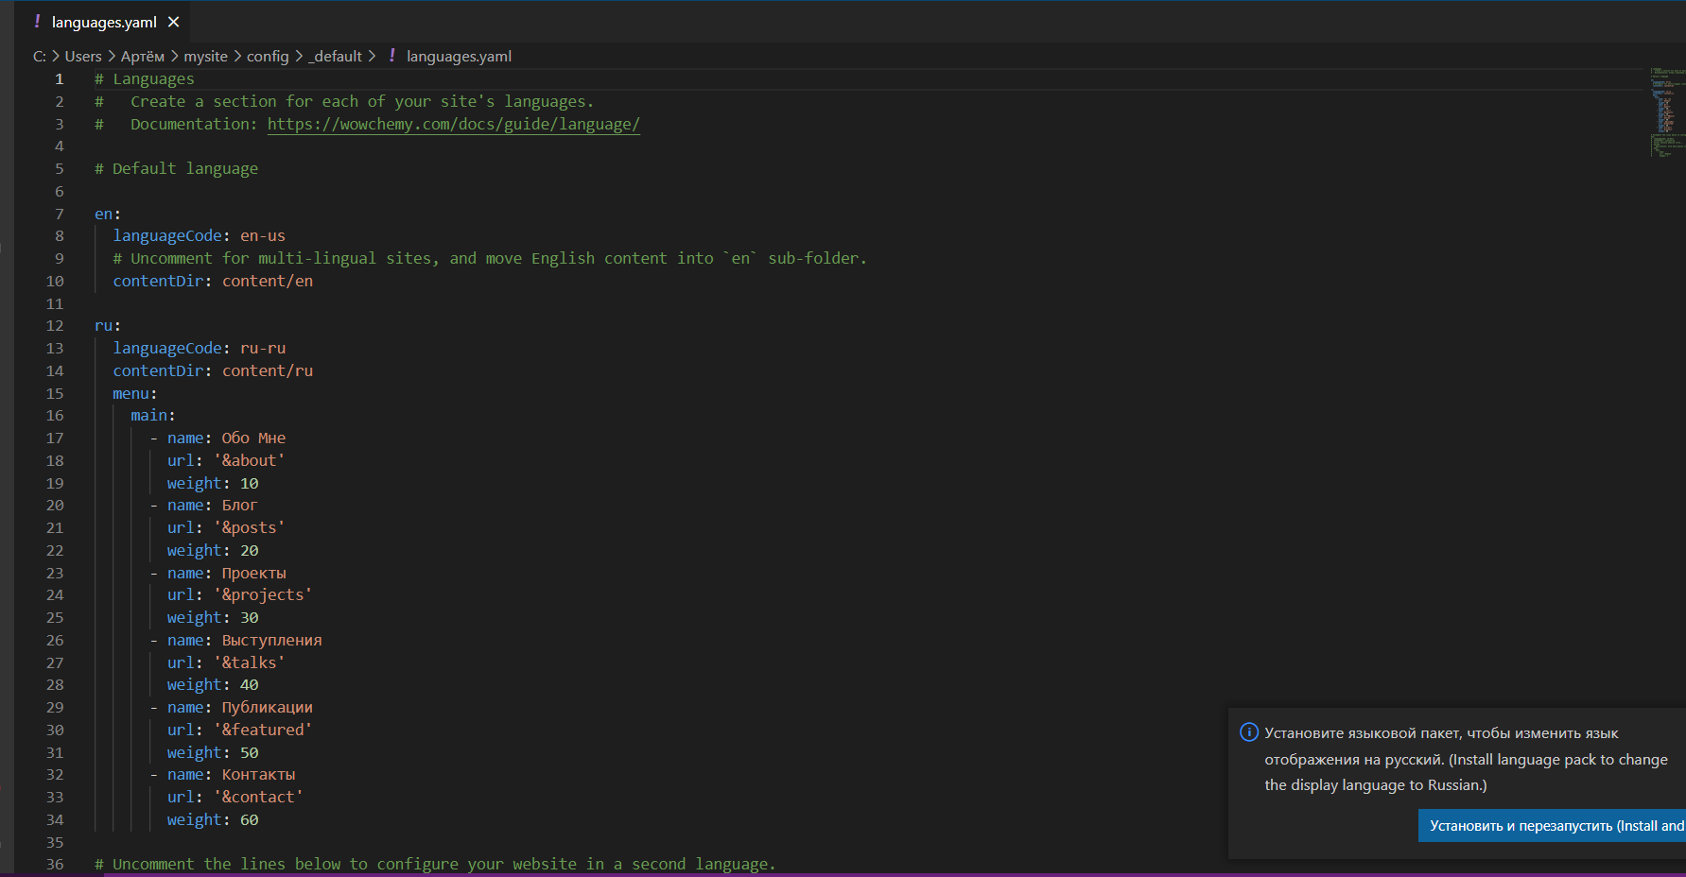

*Рис.1. Содержимое файла languages.yaml*

1. Разместил элементы сайта и контент на двух языках (рис.2,3).

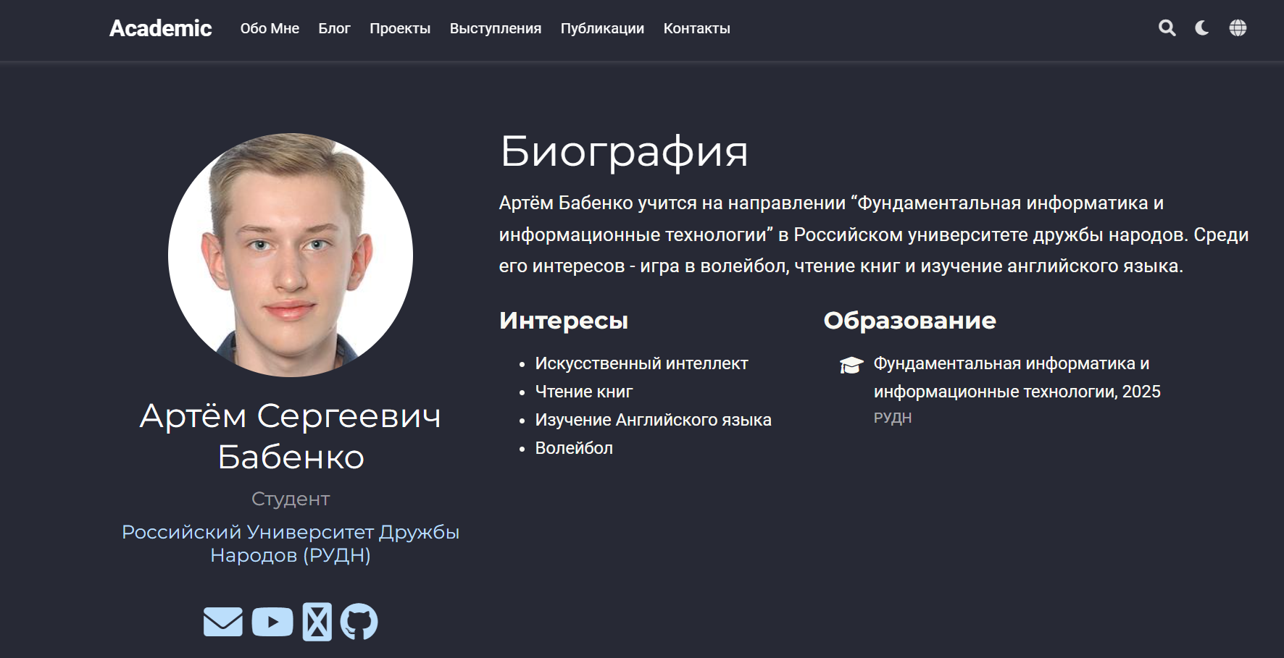

*Рис.2. Сайт на русском языке*

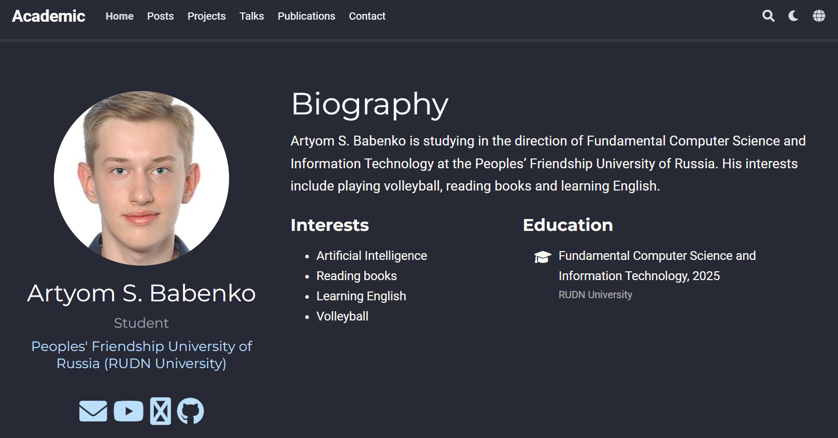

*Рис.3. Сайт на английском языке*

1. Сделал пост по прошедшей неделе и пост на тему “Система инициализации Upstart” на двух языках (рис.4,5).

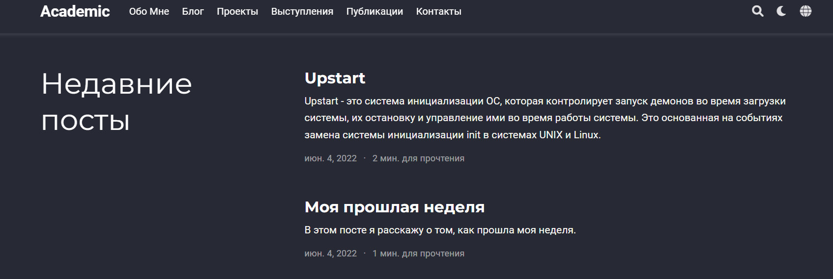

*Рис.2. Посты на русском языке*

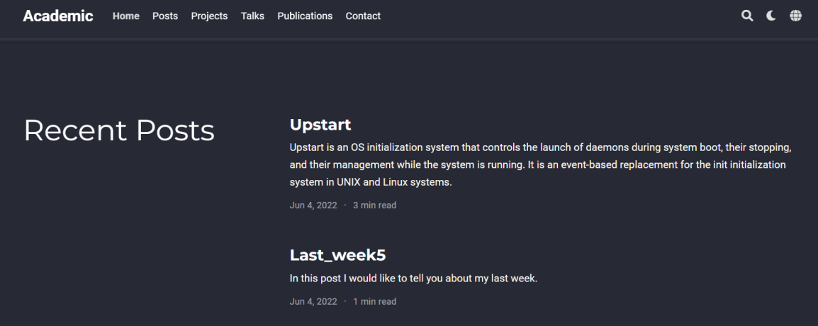

*Рис.3. Посты на английском языке*

# Выводы

Я научился делать поддержку двух языков и размещать двуязычный сайт на Github.